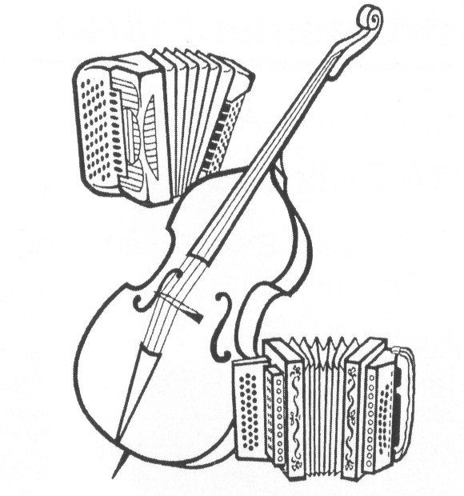

Dienstag 17. Januar

Dienstag 21. Februar

Dienstag 21. März

Dienstag 18. April

Dienstag 16. Mai

Dienstag 20. Juni

Dienstag 18. Juli

Dienstag 15. August

Dienstag 19. September

Dienstag 17. Oktober

Dienstag 21. November

Dienstag 19. Dezember

Musig-Stubete 2017

Restaurant

Schützenhaus

Schaffhauserstr.201

8400 Winterthur

052/212 15 46

Jeweils am 3. Dienstag

des Monats ab 19.00